楽の音 鵜の木教室移転のお知らせ
保護者の皆様には、日頃よりご理解とご支援をいただき、心より御礼申し上げます。
６月より鵜の木教室は、下記住所の西馬込スタジオに移転させていただく運びとなりました。急な移転で皆様にご迷惑をおかけすることとなり誠に申し訳ございません。
西馬込スタジオでは、６月1日よりレッスンを開始する予定ですが、ピアノをリフォーム中のため、遅れてしまう可能性もございます。決まり次第改めてご連絡を差し上げます。
西馬込スタジオは３つのスタジオを複数の音楽講師が共有しており、曜日・レッスン形態により時間を分けて使用しています。今後、時間帯によっては他のレッスンの生徒さんとも顔を合わせることもございますが、ご容赦くださいますようお願いいたします。レッスンの時間割につきましては、今まで通り変更はありませんが、ご希望がございましたら別途ご相談ください。
地下スタジオと防音室にはトイレのご用意がないため、事前に済ませていただきますようご協力をお願いいたします。（3階オーナー様の住居スペースにて借りることはできます。）
その他にもご不明な点などございましたら、いつでもお気軽にお問い合わせください。今後とも楽の音 音楽教室を何卒よろしくお願い申し上げます。

記
移転日 平成２９年６月１日予定
新住所 東京都西馬込１－１７－１４ 西馬込音楽スタジオ
都営浅草線 西馬込駅 西口改札 徒歩６分 (ホームから改札まで距離があります。)
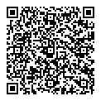
東急バス森０１反０１反０２系統 停留所 立正大学付属立正中高前 徒歩2分
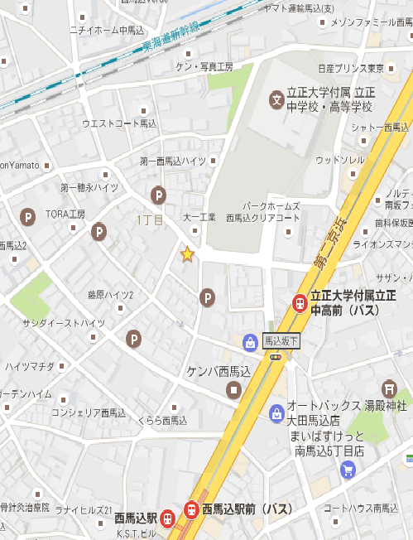
♫バス停 時刻表QRコード
立正大学付属立正中高前

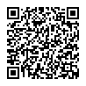
♪西馬込スタジオ地図QRコード
西馬込スタジオ
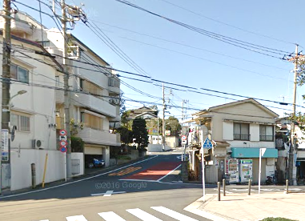
地下スタジオ
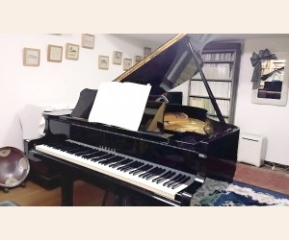
ローソン

防音室内
ガレージ内防音室
西口
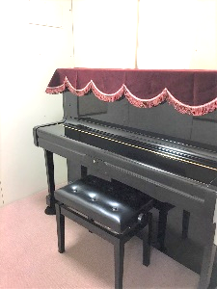
お問い合わせ
自宅電話番号 ０３―６３３１―０８６９
携帯電話番号 ０９０－２４３８―９５８２
ホームページ http://konominone.com
矢口特別支援学校から西馬込スタジオまでのルート
東急バス 反01 02系統 池上八丁目or矢口小学校停留所から乗車 約13～14分
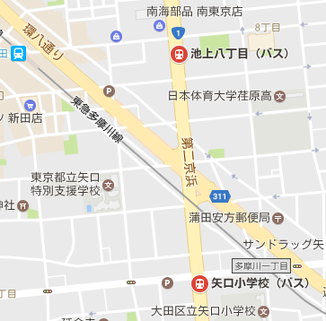
学校から池上八丁目バス停
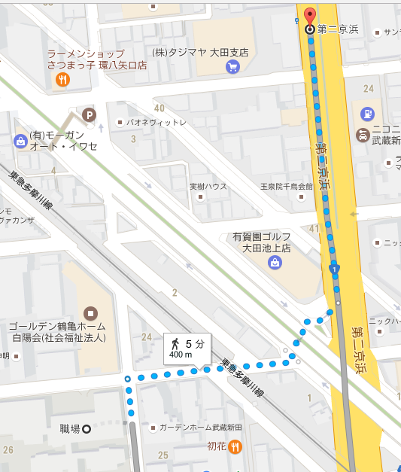

矢口特別支援学校

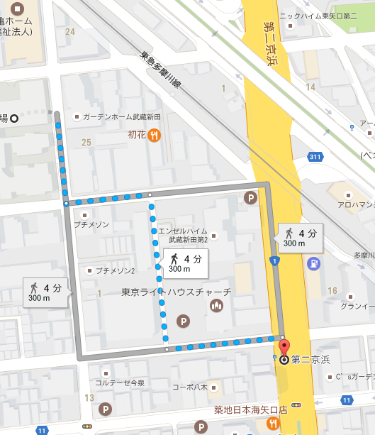
学校から矢口小学校バス停

矢口特別支援学校

立正大学付属中高前 下車 徒歩2分

西馬込音楽スタジオ

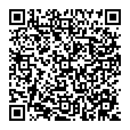
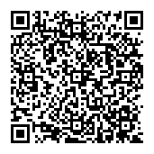
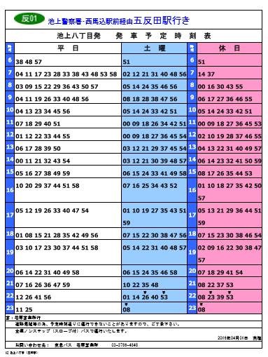
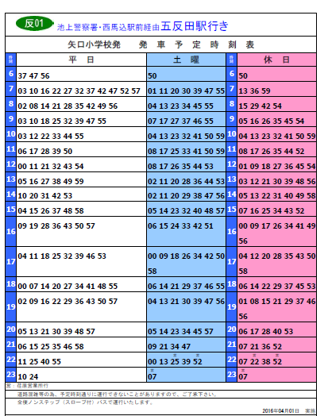
池上八丁目発
矢口小学校発

